

**προηγμενα θεματα αρχιτεκτονικησ υπολογιστων**

**αΣΚΗΣΗ 1: αΝΑΦΟΡΑ**



4 ΜαΪου, 2022

ΘΟΔΩΡΗΣ ΑΡΑΠΗΣ – EL18028

**Ιεραρχία Μνήμης**

Για όλα τα benchmark tests διατηρούμε τις παρακάτω τιμές για τις caches και το TLB:

1. TLB hit: 0 cycles (η πρόσβαση πραγματοποιείται παράλληλα με την L1 cache)

2. TLB miss: 150 cycles

3. L1 hit: 1 cycle

4. L2 hit: 10 cycles

5. Main memory access: 250 cycles

Οπότε η ιεραρχία μνήμης θα έχει την μορφή:

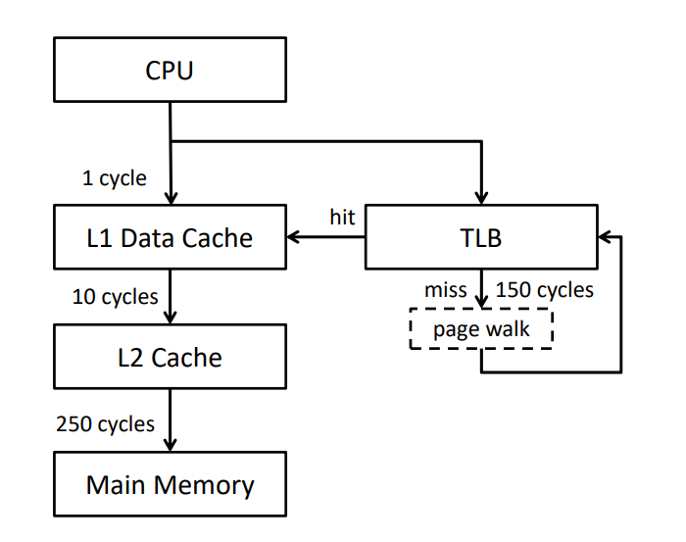

**Πειραματική Αξιολόγηση**

**7.1**

**7.1.1 L1 Cache**

**BLACKSCHOLE**

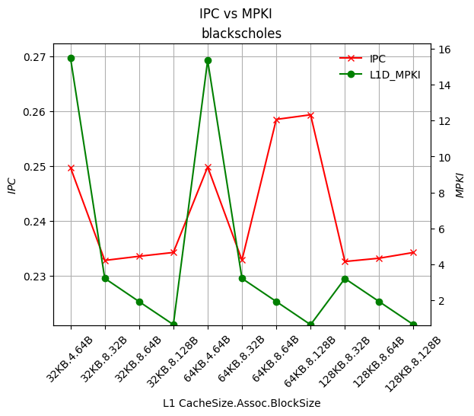

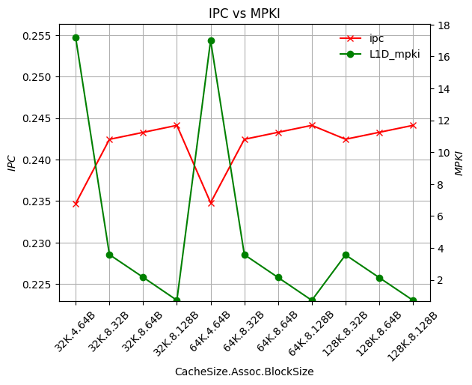



Παρατηρούμε ότι με αύξηση του block size αυξάνεται ελάχιστα το $IPC$ (λιγότερα cold misses), ενώ με αύξηση του cache size δεν παρατηρείται ιδιαίτερη αλλαγή στην τιμή του $IPC$. Σημαντική αύξηση του $IPC$, ωστόσο, έχουμε με την αύξηση του associativity, καθώς μειώνονται τα conflict misses. Βέλτιστη επίδοση είχαμε στους συνδυασμούς: $\left(32K.8.128B\right), \left(64K.8.128B\right), \left(128K.8.128B\right)$. Επομένως η πιο οικονομική επιλογή θα ήταν ο συνδυασμός $\left(32K.8.128B\right).$

**BODYTRACK**

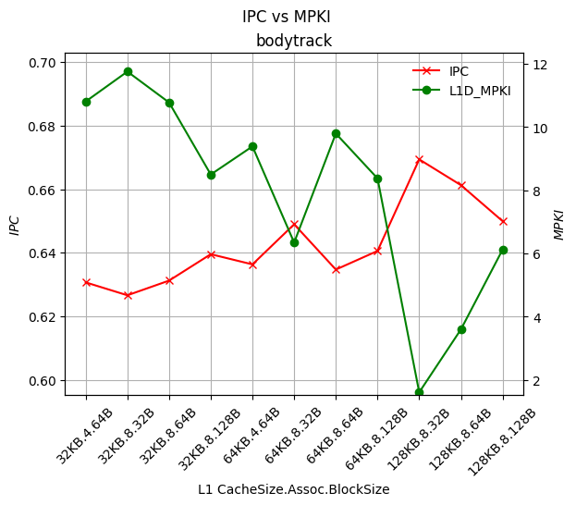

Παρατηρούμε ότι αυξάνοντας το μέγεθος του block size, η τιμή του $IPC$ αυξανόταν αντίστοιχα, για τις μικρότερες, όμως τιμές του cache size. Η αύξηση του associativity δεν είχε σημαντική επίδραση στο $IPC$. Τέλος, η αύξηση του cache size είχα δραματική αύξηση στην τιμή του $IPC$, μιας και μείωσε τα capacity misses. Περεταίρω αύξηση του block size φαίνεται να οδηγεί σε ελάττωση του $IPC$. Συνεπώς, ο καλύτερος συνδυασμός είναι: $\left(128K.8.32B\right)$.

**CANNEAL**

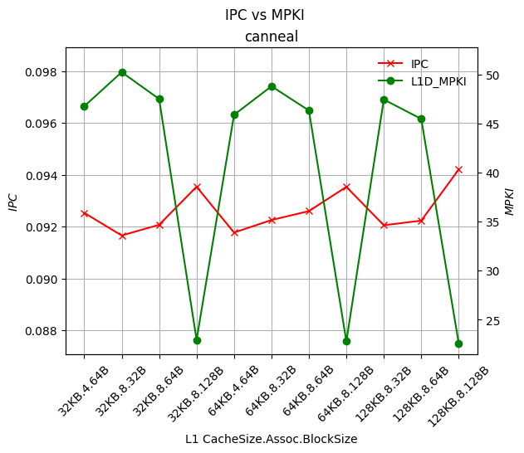

Παρατηρούμε ότι η μεταβολή του associativity και του cache size δεν προκαλεί σημαντικές μεταβολές στην τιμή του $IPC$. Αντίθετα, αύξηση του block size οδηγεί σε φανερή αύξηση του $IPC$. Συμπεραίνουμε, λοιπόν, πως τα δεδομένα βρίσκονται σε σχετικά κοντινές, μεταξύ τους, περιοχές της μνήμης (spatial locality) στην προσομοίωση αυτή. Η καλύτερος συνδυασμός (μεγαλύτερο $IPC$) είναι ο $\left(128K,8,128B\right)$, ενώ ο οικονομικότερος με εξίσου καλή επίδοση είναι ο $\left(32K.8.128B\right)$.

**FLUIDANIMATE**

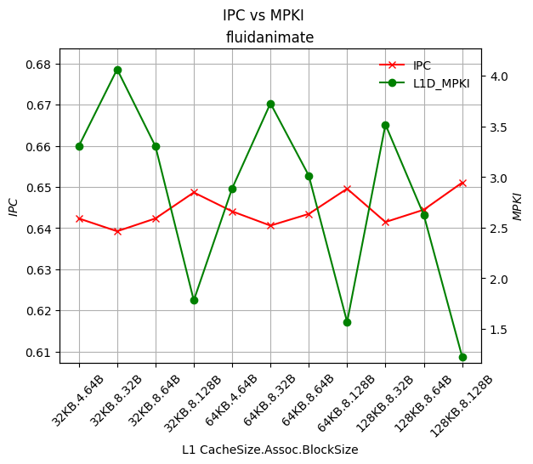

Όμοια επίδραση φαίνεται να έχουν οι μεταβολές των 3 μεγεθών (cache size, associativity, block size), στην τιμή του $IPC$, με την επίδραση που είχαν στο benchmark canneal. Πάλι, βέλτιστος και οικονομικότερος συνδυασμός είναι αντίστοιχα: $\left(128K,8,128B\right)$, $\left(32K.8.128B\right)$

**FREQMINE**

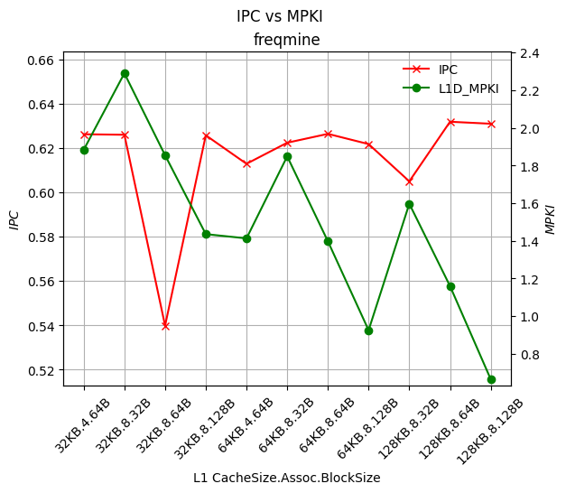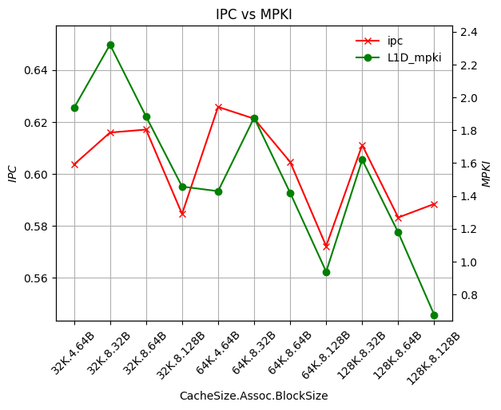



Παρατηρούμε ότι και οι 3 παράγοντες προκαλούν σημαντικές μεταβολές στο $IPC$, ωστόσο δεν είναι ξεκάθαρο το μοτίβο επίδρασής τους μόνο από το παραπάνω διάγραμμα. Βέλτιστη επιλογή: $\left(64K.4.64B\right)$

**RTVIEW (RAYTRACE)**

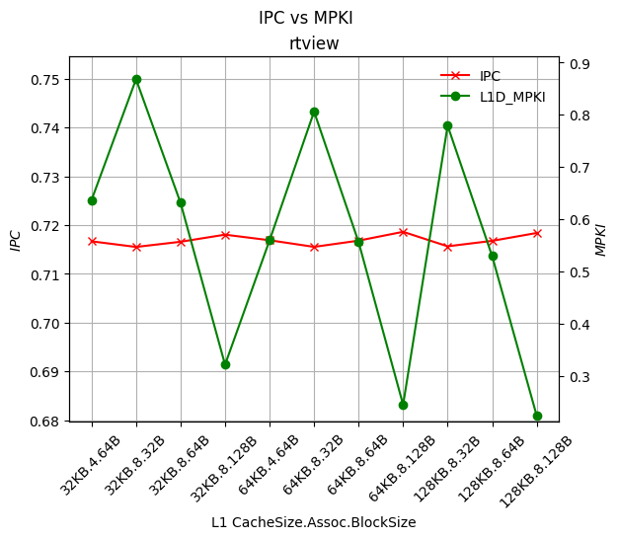

Παρατηρούμε ότι μόνο η αύξηση του block size και (ακόμα λιγότερο) του cache size προκαλεί μια μικρή αύξηση του $IPC.$ Συνολικά, το $IPC$ παραμένει σχεδόν σταθερό για τις διάφορες τιμές των 3 παραγόντων. Συνεπώς βέλτιστος για πολύ λίγο είναι ο συνδυασμός $\left(128K.8.128B\right)$, ενώ ο οικονομικότερος με σχεδόν το ίδιο $IPC$: $\left(32K.8.128B\right)$

**SWAPTIONS**

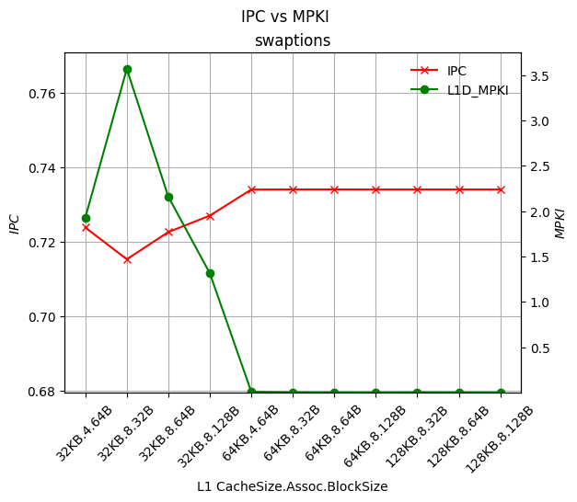

Παρατηρούμε μικρή αύξηση του $IPC$ με την αύξηση του block size και του cache size, μέχρι το cache size να φτάσει την τιμή των 64K. Ύστερα η μεταβολή του $IPC$ σταθεροποιείται. Βέλτιστη τιμή: $\left(64K.4.64B\right)$

**STREAMCLUSTER**

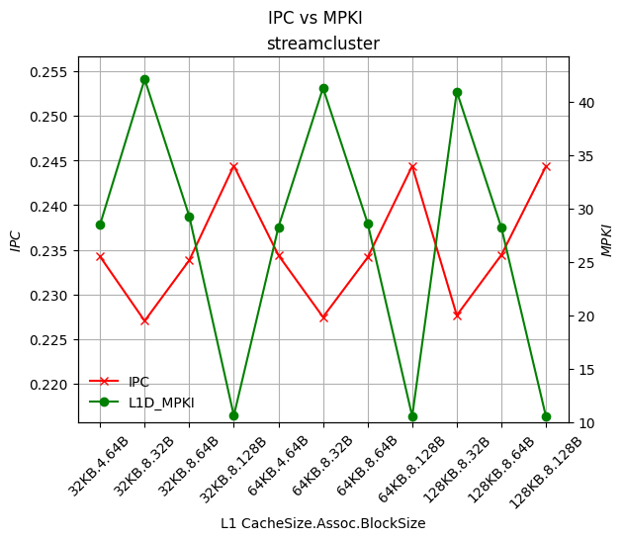

Παρατηρούμε ότι η μεταβολή του associativity έχει αμελητέα επίδραση στο $IPC$, το ίδιο και η μεταβολή του cache size. Οπότε μόνο η αύξηση του block size προκαλεί αξιοσημείωτη αύξηση του $IPC$. Βέλτιστος και οικονομικότερος συνδυασμός: $\left(32K.8.128B\right)$

**7.1.2 L2 Cache**

**BLACKSCHOLE**

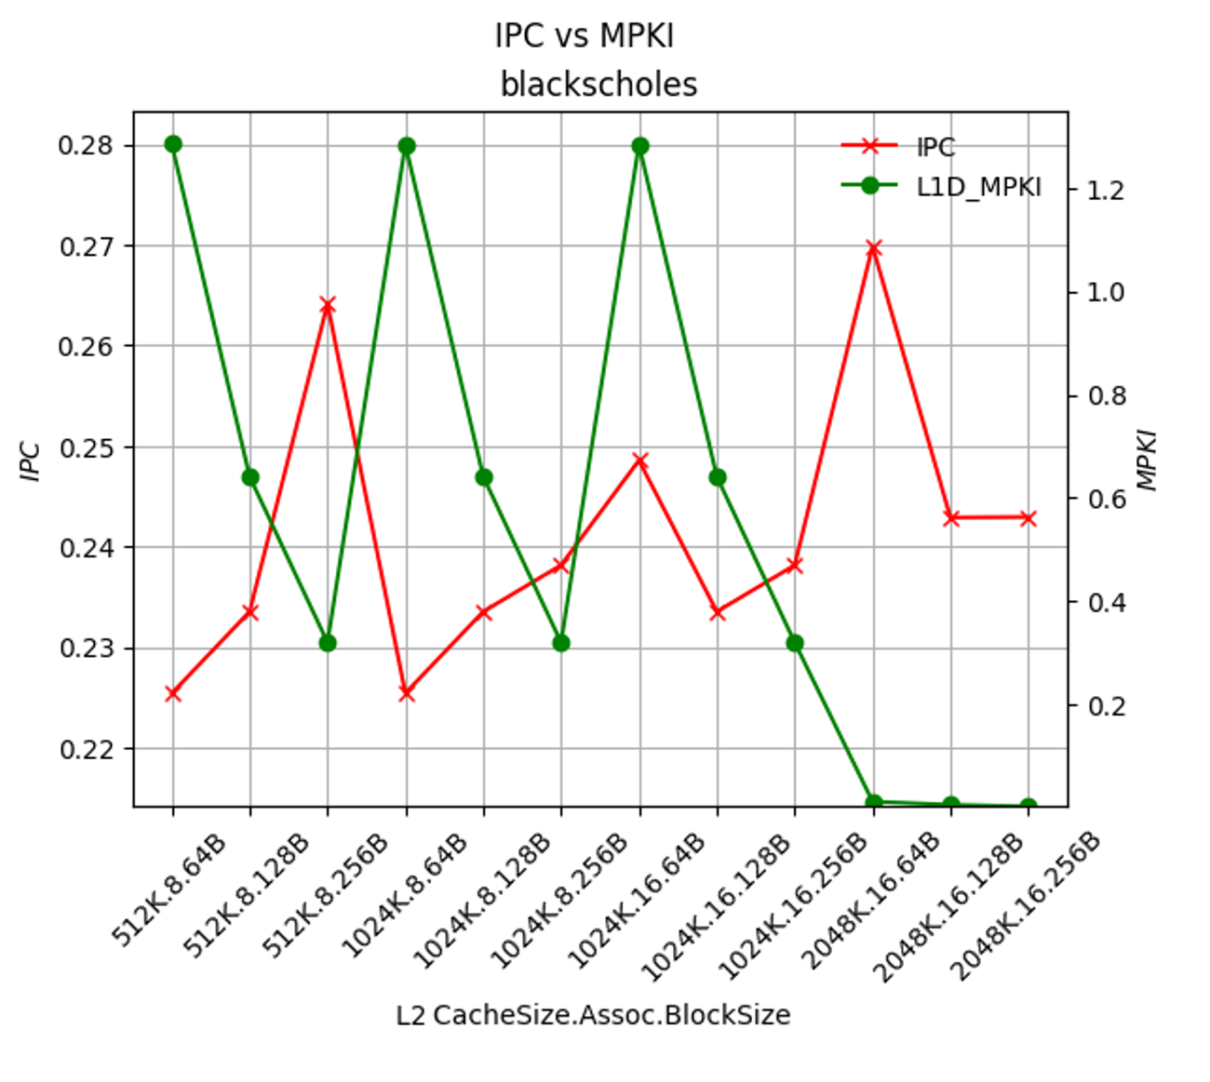

Παρατηρούμε ότι η αύξηση του block size αυξάνει την τιμή του $IPC$ μέχρι το cache size να γίνει 2048K. Αύξηση του associativity φαίνεται να προκαλεί αισθητή αύξηση του $IPC$, ενώ το cache size δεν έχει ιδιαίτερη επίδραση. Βέλτιστος συνδυασμός: $\left(2048K.16.256B\right)$

Οικονομικότερος και εξίσου αποδοτικός συνδυασμός: $\left(512K.8.256B\right)$

**BODYTRACK**

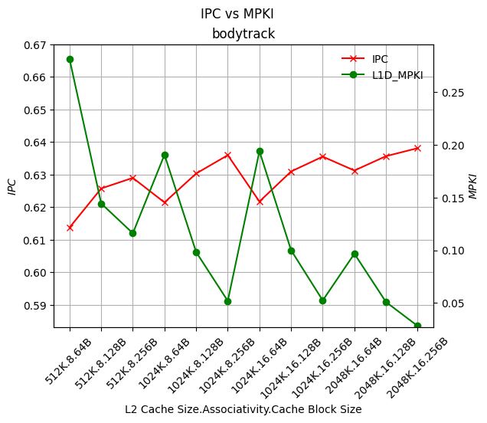

Παρατηρούμε ότι η αύξηση του block size και του cache size προκαλούν αύξηση του $IPC$. Η μεταβολή του του associativity δεν έχει ιδιαίτερη επίδραση στο $IPC$. Βέλτιστος συνδυασμός: $\left(2048K.16.256B\right)$ οικονομικότερος και εξίσου βέλτιστος: $\left(1024K.8.256B\right)$

**CANNEAL**



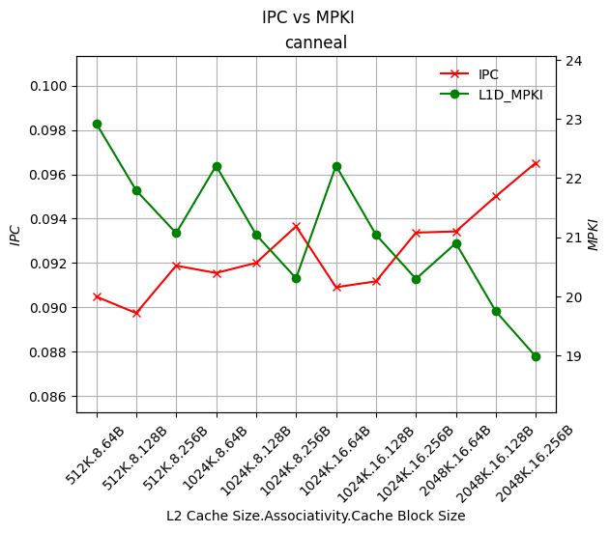

Παρατηρούμε ότι η τιμή του associativity δεν έχει σημαντική επίδραση, ενώ αντίθετα αύξηση του block size και του cache size οδηγούν σε αύξηση του $IPC$. Βέλτιστος συνδυασμός: $\left(2048K.16.256B\right),$ οικονομικότερος και αρκετά αποδοτικός: $\left(1024K.16.128B\right)$

**FLUIDANIMATE**

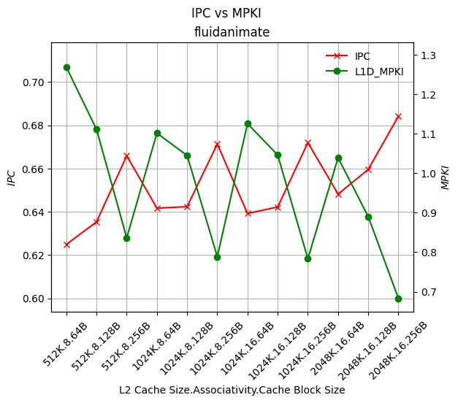

Παρατηρούμε αύξηση του block size μεγάλη αύξηση του $IPC$, αύξηση του cache size προκαλεί μικρότερη αύξηση του $IPC$ και τέλος το associativity προκαλεί μηδαμινή αύξηση. Βέλτιστος συνδυασμός: $\left(2048K.16.256B\right)$, οικονομικότερος και αρκετά αποδοτικός συνδυασμός: $\left(1024K.8.256B\right)$

**FREQMINE**



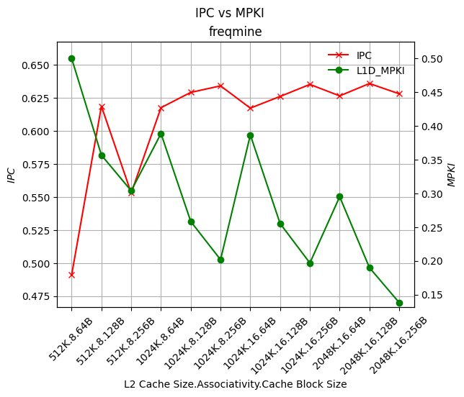

Παρατηρούμε ότι για associativity = 8 και cache size = 512K, η μεταβολή του block size προκαλεί έντονες αυξομειώσεις στην τιμή του $IPC$. Το cache size και το associativity δεν έχουν ιδιαίτερη επίδραση. Βέλτιστος: $\left(2048Κ.16.128Β\right)$, οικονομικότερος και εξίσου βέλτιστος: $\left(1024Κ.8.256Β\right)$

**RTVIEW (RAYTRACE)**

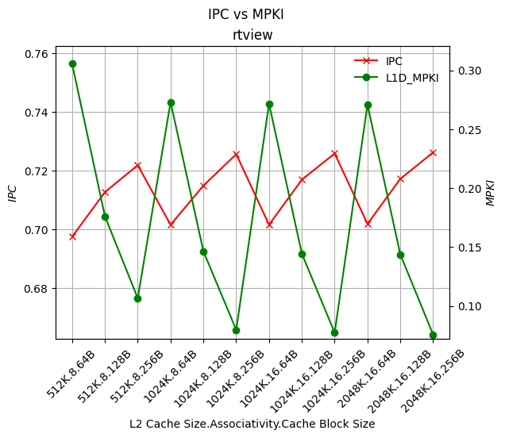

Παρατηρούμε αύξηση του block size μεγάλη αύξηση του $IPC$, αύξηση του cache size προκαλεί μικρότερη αύξηση του $IPC$ και τέλος το associativity προκαλεί μηδαμινή αύξηση. Βέλτιστος συνδυασμός: $\left(2048K.16.256B\right)$, οικονομικότερος και αρκετά αποδοτικός συνδυασμός: $\left(1024K.8.256B\right)$

**SWAPTIONS**



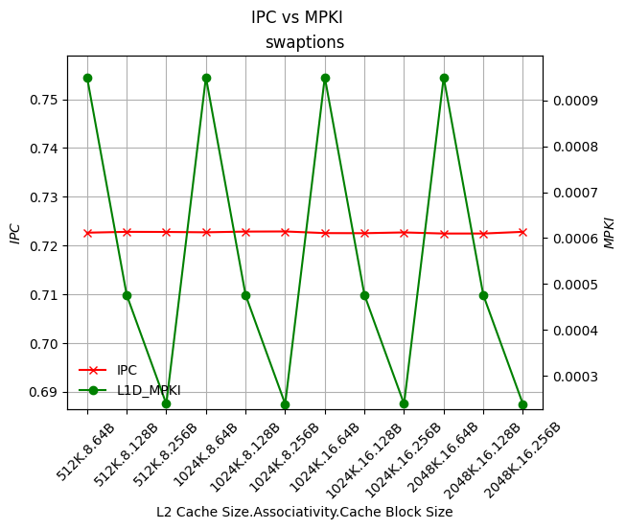

Παρατηρούμε ότι κανένας παράγοντας δεν προκαλεί αισθητή μεταβολή στο $IPC$. Συνεπώς βέλτιστη και οικονομικότερη λύση: $\left(512K.8.128B\right)$

**STREAMCLUSTER**

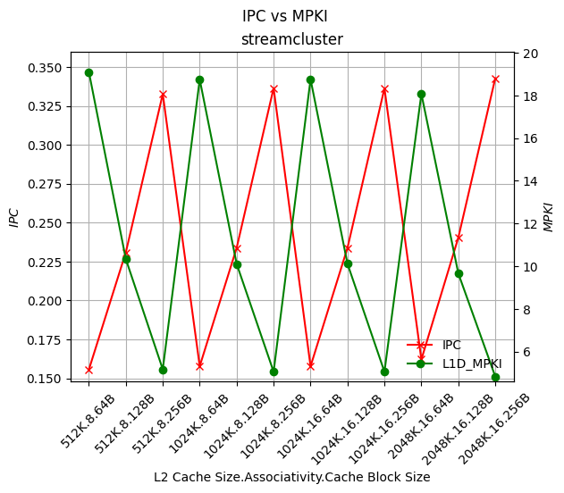

Παρατηρούμε ότι το block size αυξάνει σημαντικά την τιμή του $IPC$, ενώ το associativity και το cache size δεν έχουν σημαντική επίδραση. Βέλτιστος συνδυασμός: $\left(2048K.16.256B\right)$, οικονομικότερος και εξίσου αποδοτικός: $\left(512K.8.256B\right)$

**7.1.3 TLB**

**BLACKSCHOLE**

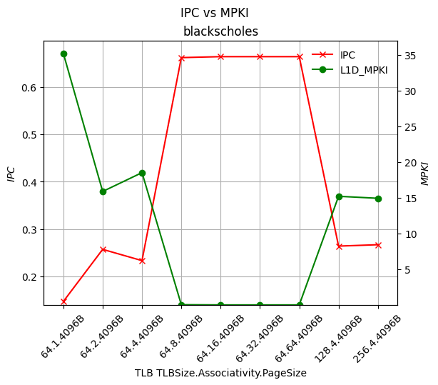

Παρατηρούμε ότι αύξηση του TLB size προκαλεί ελάχιστη αύξησης του $IPC$, αύξηση του associativity μέχρι την τιμή 8 δημιουργεί δραματική αύξηση στο $IPC$ (περεταίρω αύξηση δεν προκαλεί ιδιαίτερες αλλαγές). Βέλτιστος και οικονομικότερος συνδυασμός: $\left(64K.8.4096B\right).$

**BODYTRACK**

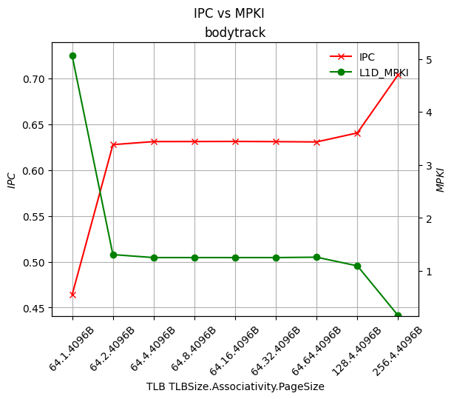

Παρατηρούμε ότι αύξηση του associativity μέχρι την τιμή 2 προκαλεί έντονη αύξηση του $IPC$, ενώ περεταίρω αύξηση δεν προκαλεί ιδιαίτερες μεταβολές. Ακόμη, αύξηση του TLB size οδηγεί σε αύξηση του $IPC$. Βέλτιστος συνδυασμός: $\left(256K.4.4096B\right)$.

**CANNEAL**

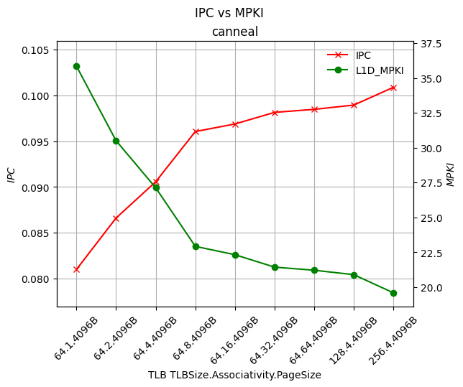

Παρατηρούμε ότι αύξηση του associativity και του TLB size οδηγεί σε αύξηση του $IPC$. Βέλτιστος συνδυασμός: $\left(256K.4.4096B\right)$.

**FLUIDANIMATE**

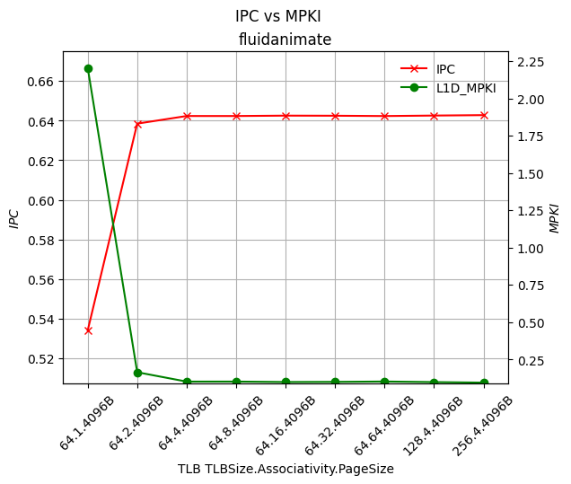

Παρατηρούμε ότι αύξηση του associativity μέχρι την τιμή 2 προκαλεί έντονη αύξηση του $IPC$, ενώ περεταίρω αύξηση δεν προκαλεί ιδιαίτερες μεταβολές. Ακόμη, αύξηση του TLB size δεν δημιουργεί κάποια μεταβολή στο $IPC$. Βέλτιστος και οικονομικότερος συνδυασμός: $\left(64K.4.4096B\right)$.

**FREQMINE**

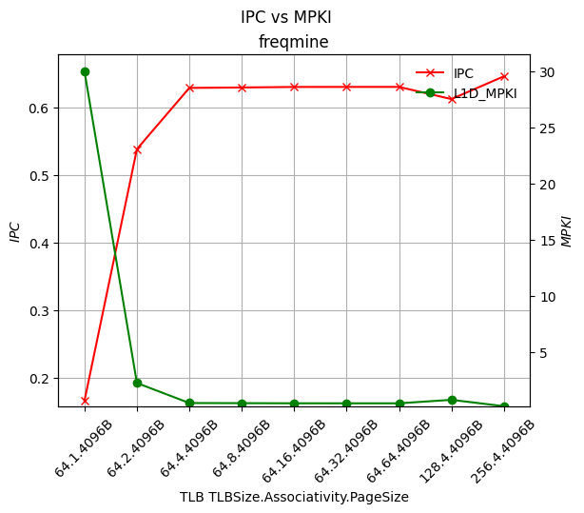

Παρατηρούμε ότι αύξηση του associativity μέχρι την τιμή 4 προκαλεί έντονη αύξηση του $IPC$, ενώ περεταίρω αύξηση δεν προκαλεί ιδιαίτερες μεταβολές. Ακόμη, αύξηση του TLB size δεν δημιουργεί κάποια σημαντική μεταβολή στο $IPC$. Βέλτιστος συνδυασμός: $\left(256K.4.4096B\right)$

Οικονομικότερος και εξίσου αποδοτικός συνδυασμός: $\left(64K.4.4096B\right)$.

**RTVIEW (RAYTRACE)**

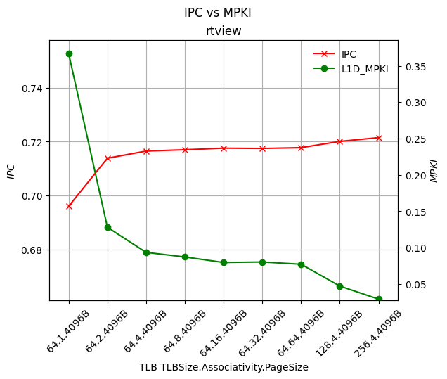

Παρατηρούμε ότι αύξηση του associativity μέχρι την τιμή 4 προκαλεί αξιοσημείωτη αύξηση του $IPC$, ενώ περεταίρω αύξηση δεν προκαλεί ιδιαίτερες μεταβολές. Ακόμη, αύξηση του TLB size δημιουργεί μικρή αύξηση στο $IPC$. Βέλτιστος συνδυασμός: $\left(256K.4.4096B\right)$

Οικονομικότερος και εξίσου αποδοτικός συνδυασμός: $\left(64K.16.4096B\right)$.

**SWAPTIONS**

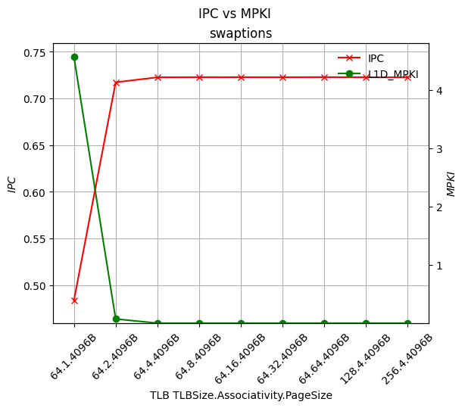

Παρατηρούμε ότι αύξηση του associativity μέχρι την τιμή 4 προκαλεί έντονη αύξηση του $IPC$, ενώ περεταίρω αύξηση δεν προκαλεί ιδιαίτερες μεταβολές. Ακόμη, αύξηση του TLB size δεν δημιουργεί μεταβολές στο $IPC$. Βέλτιστος και οικονομικότερος συνδυασμός: $\left(64K.4.4096B\right)$

**STREAMCLUSTER**

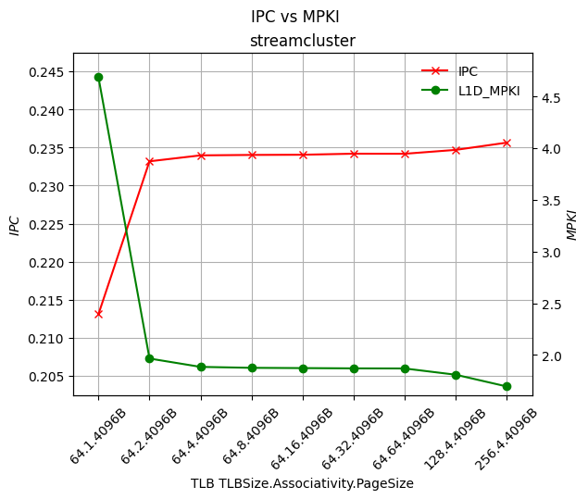

Παρατηρούμε ότι αύξηση του associativity μέχρι την τιμή 4 προκαλεί αξιοσημείωτη αύξηση του $IPC$, ενώ περεταίρω αύξηση δεν προκαλεί ιδιαίτερες μεταβολές. Ακόμη, αύξηση του TLB size δημιουργεί μικρή αύξηση στο $IPC$. Βέλτιστος συνδυασμός: $\left(256K.4.4096B\right)$

Οικονομικότερος και εξίσου αποδοτικός συνδυασμός: $\left(64K.4.4096B\right)$.

**7.1.4 Prefetching**

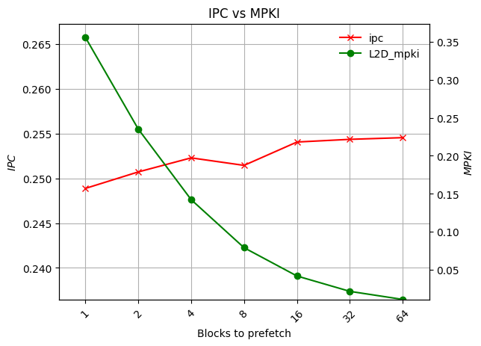**BLACKSCHOLE**

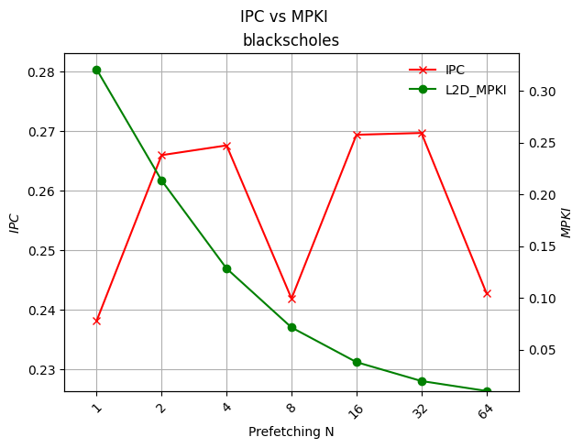

Παρατηρούμε ότι το prefetching αυξάνει την απόδοση, συνεπώς έχουμε spatial locality στο παραπάνω μεταπρόγραμμα.

**BODYTRACK**

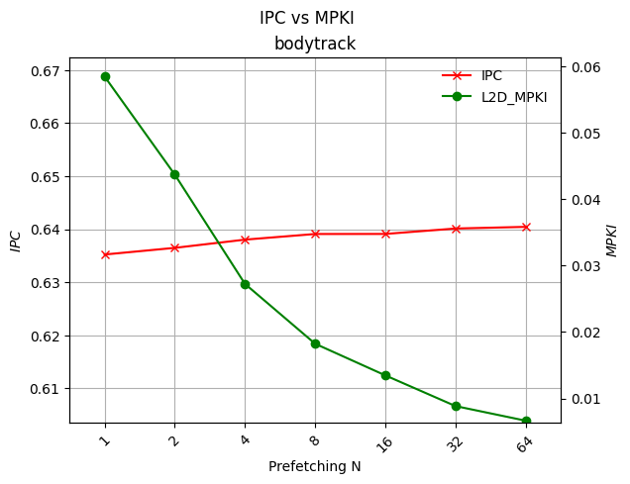

Παρατηρούμε ότι το prefetching αυξάνει ελαφρώς την απόδοση, οπότε έχουμε spatial locality στο παραπάνω μεταπρόγραμμα.

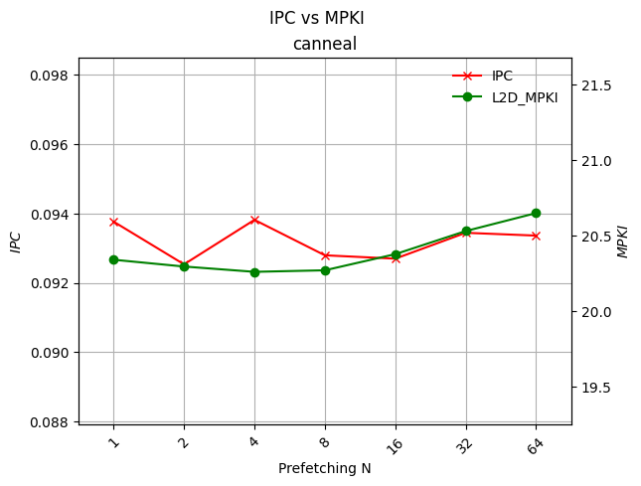**CANNEAL**

Παρατηρούμε ότι για τιμές Ν = 1, Ν = 4 του prefetching έχουμε μέγιστη απόδοση.

**FLUIDANIMATE**

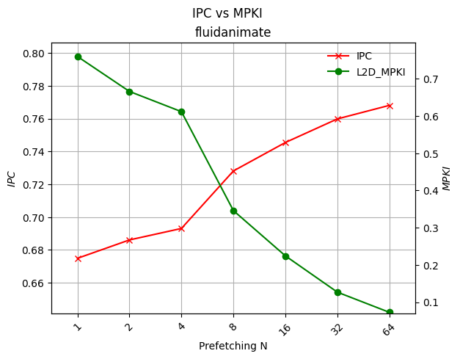

Παρατηρούμε ότι το prefetching αυξάνει σημαντικά την απόδοση, συνεπώς έχουμε ισχυρό spatial locality στο παραπάνω μεταπρόγραμμα.

**FREQMINE**

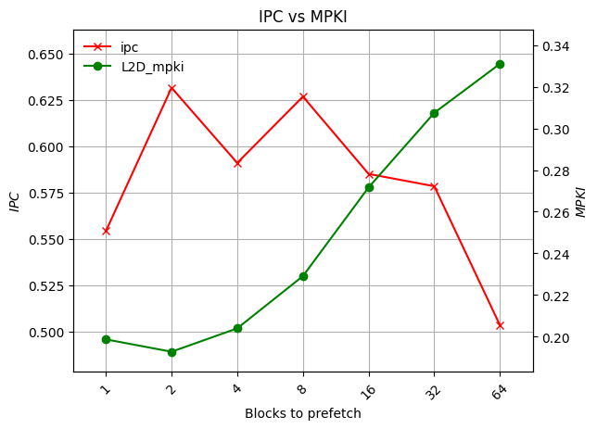

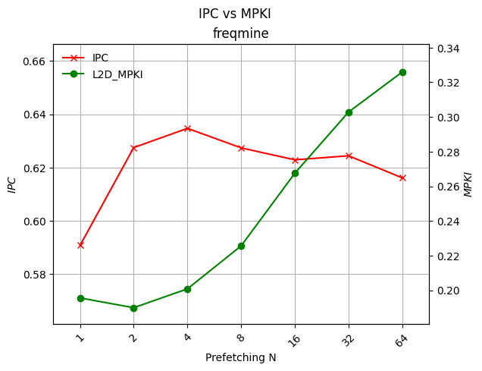

Παρατηρούμε ότι για Ν = 2 έχουμε μέγιστη επίδοση. Ύστερα με την αύξηση του prefetching το $IPC$ μειώνεται.

**RTVIEW (RAYTRACE)**

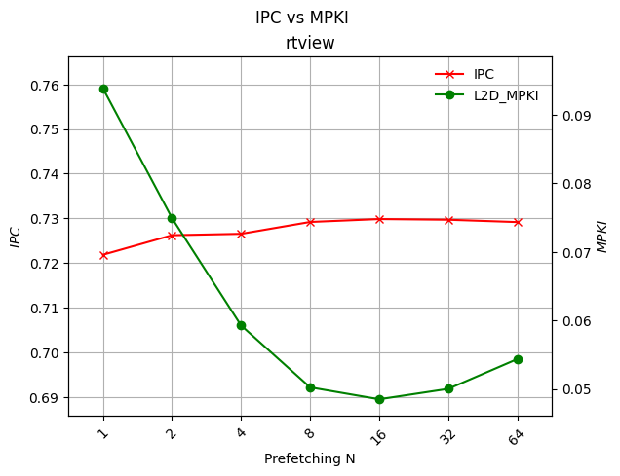

Παρατηρούμε ότι για Ν = 16 έχουμε μέγιστη επίδοση. Για τις υπόλοιπες περιπτώσεις η επίδοση ελάχιστα μικρότερη.

**SWAPTIONS**

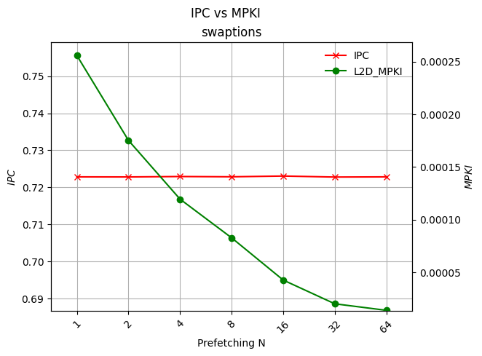

Παρατηρούμε ότι για κάθε τιμή του prefetching η επίδοση είναι σχεδόν ίδια.

**STREAMCLUSTER**

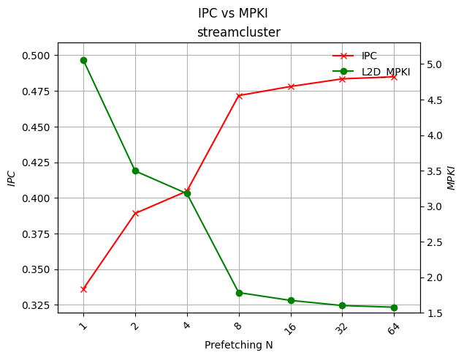

Παρατηρούμε ότι το prefetching αυξάνει σημαντικά την απόδοση, συνεπώς έχουμε ισχυρό spatial locality στο παραπάνω μεταπρόγραμμα.

**7.2**

**Γενικές παρατηρήσεις:**

Φαίνεται ότι με την μείωση του $IPC$ κατά την αύξηση του associativity και του size, έχει ως αποτέλεσμα οι βέλτιστοι συνδυασμοί να δημιουργούνται για μικρότερες τιμές associativity και size. Γενικά, οι επιδράσεις των μεταβολών των 3 μεγεθών είναι ίδιες με αυτές που περιγράψαμε στα ερωτήματα 7.1.

**7.2.1 L1 Cache**

**Παρατήρηση**

Σε κάθε περίπτωση ο βέλτιστος και οικονομικότερος συνδυασμός για το L1 είναι: $\left(32K.4.64B\right)$

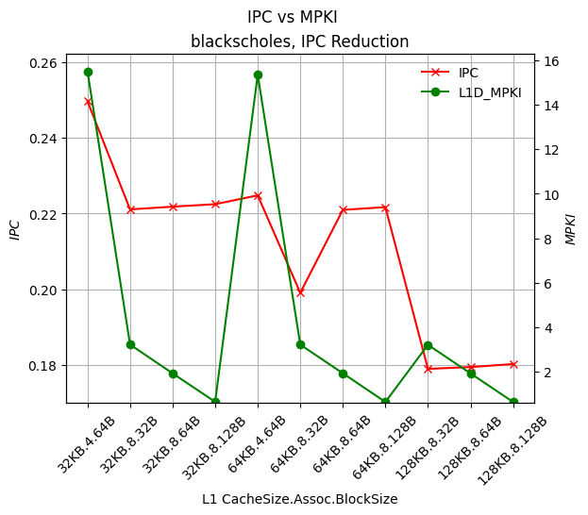**BLACKSCHOLE**

**BODYTRACK**

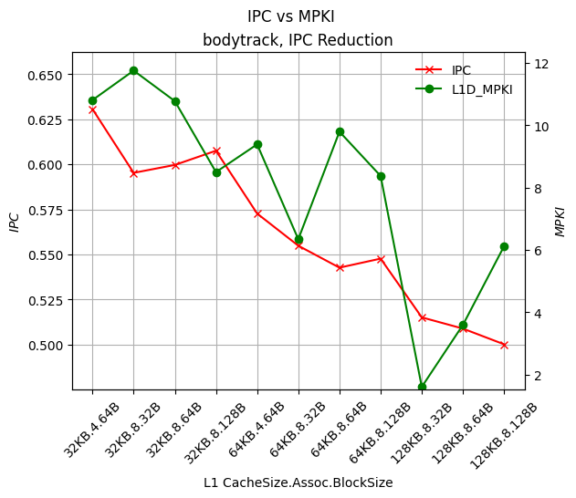

**CANNEAL**

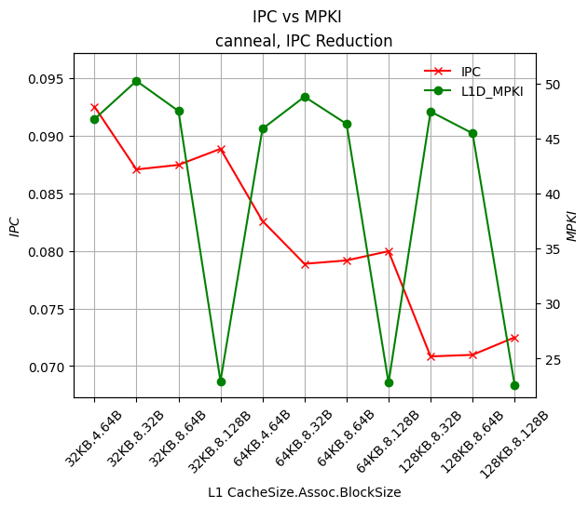

**FLUIDANIMATE**

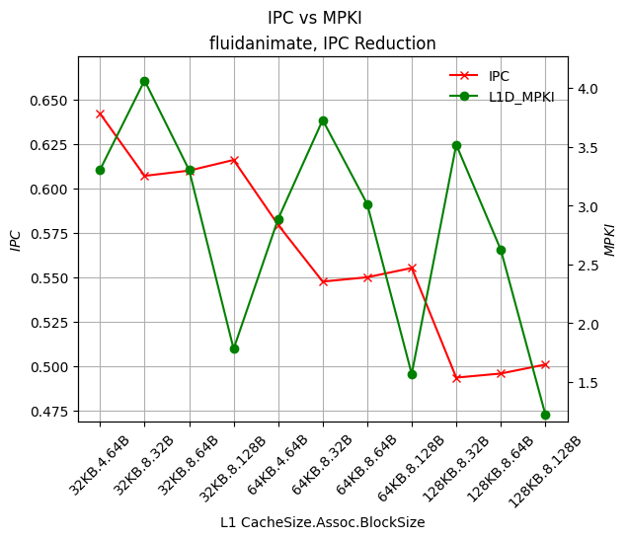

**FREQMINE**

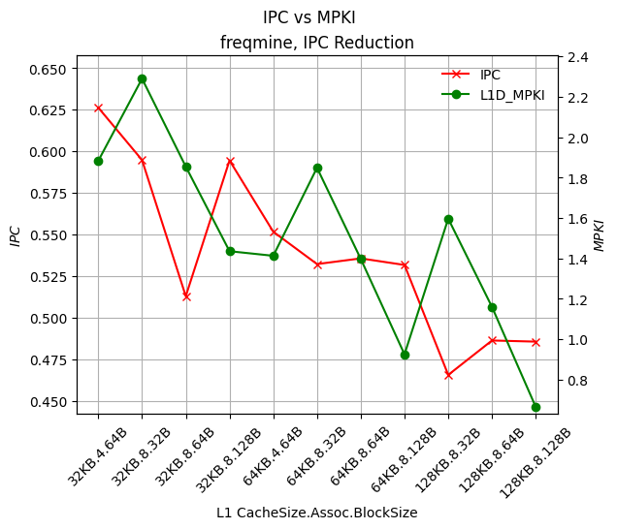

**RTVIEW (RAYTRACE)**

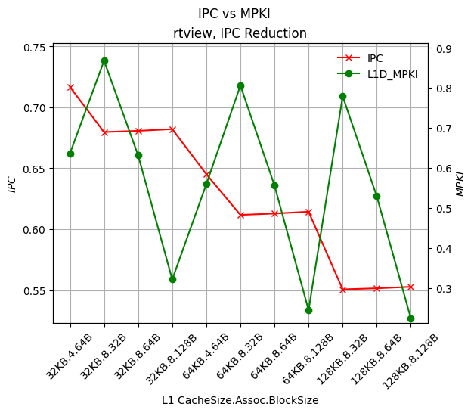

**SWAPTIONS**

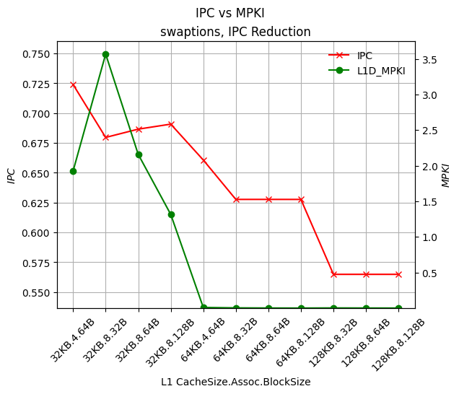

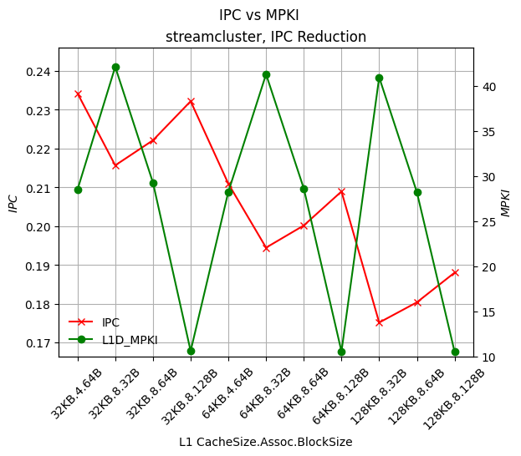**STREAMCLUSTER**

**7.2.2 L2 Cache**

**BLACKSCHOLE**

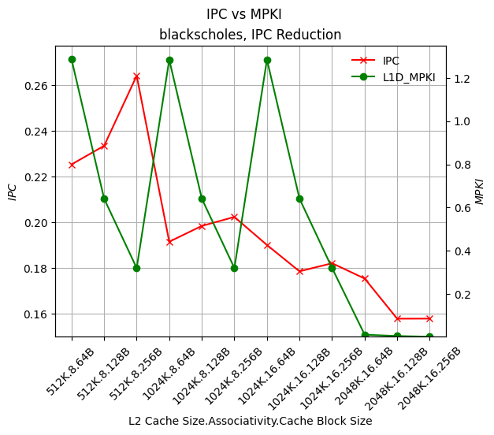

Βέλτιστος συνδυασμός: $(512K.8.256B)$

**BODYTRACK**

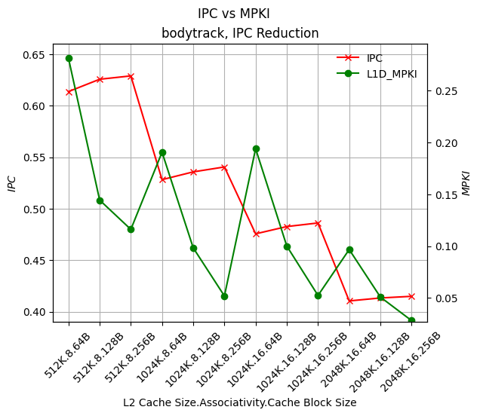

Βέλτιστος συνδυασμός: $(512K.8.256B)$

**CANNEAL**

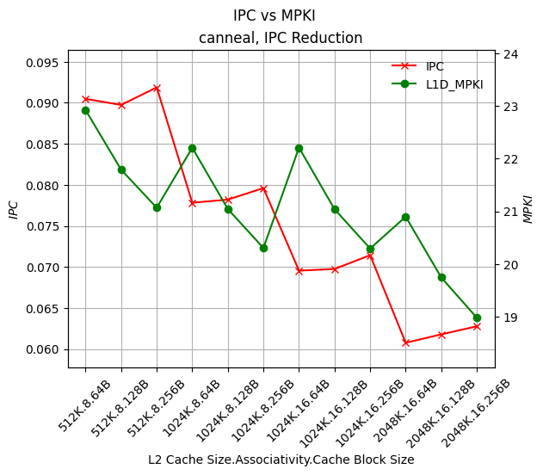

Βέλτιστος συνδυασμός: $(512K.8.256B)$

**FLUIDANIMATE**

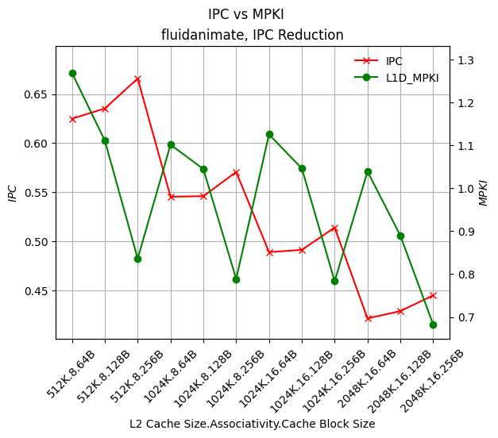

Βέλτιστος συνδυασμός: $(512K.8.256B)$

**FREQMINE**

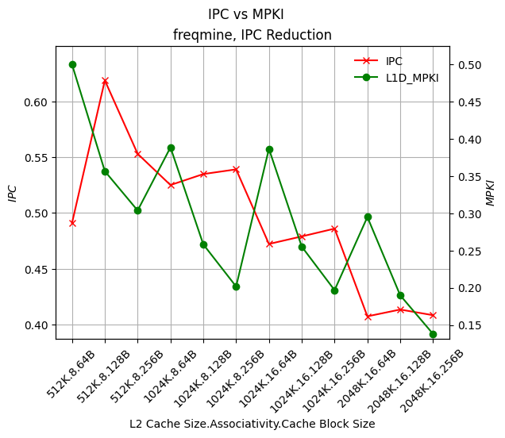

Βέλτιστος συνδυασμός: $(512K.8.128B)$

**RTVIEW (RAYTRACE)**

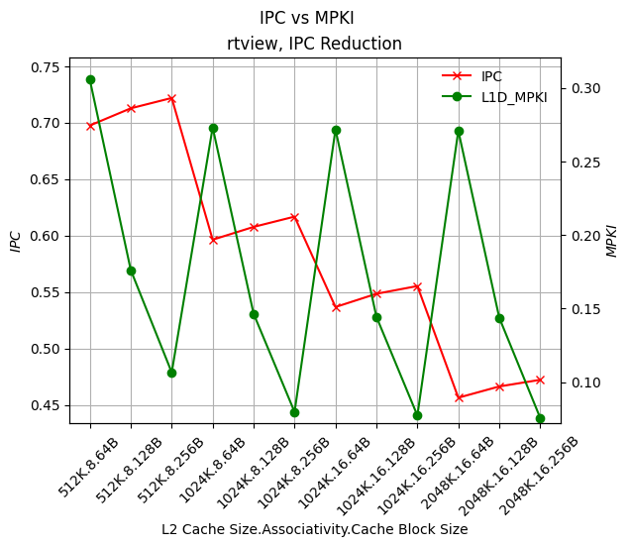

Βέλτιστος συνδυασμός: $(512K.8.256B)$

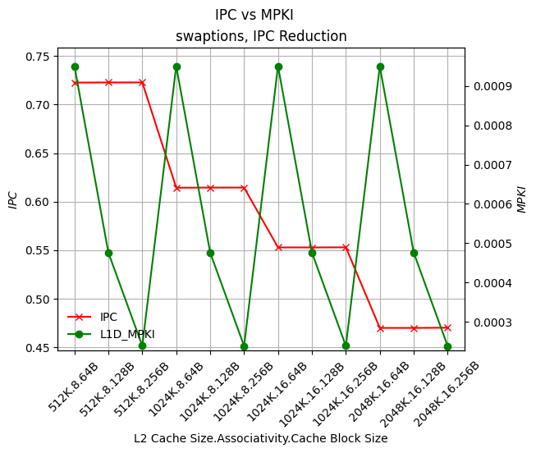**SWAPTION**

Βέλτιστο συνδυασμοί: $\left(512K.8.64B\right),\left(512K.8.128B\right),(512K.8.256B)$

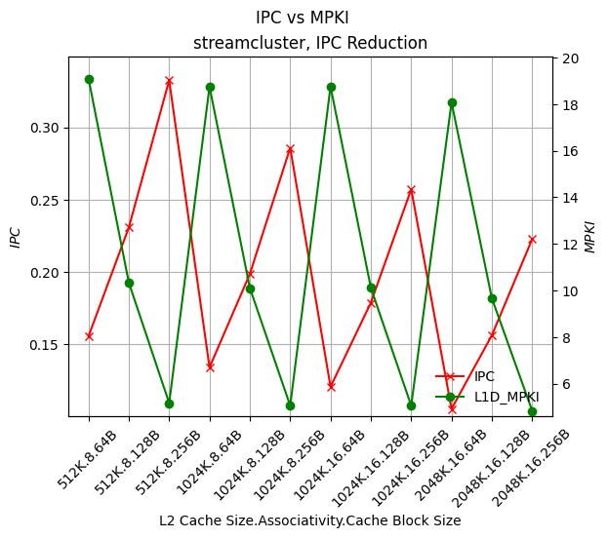**STREAMCLUSTER**

Βέλτιστος συνδυασμός: $(512K.8.256B)$

**7.2.3 TLB**

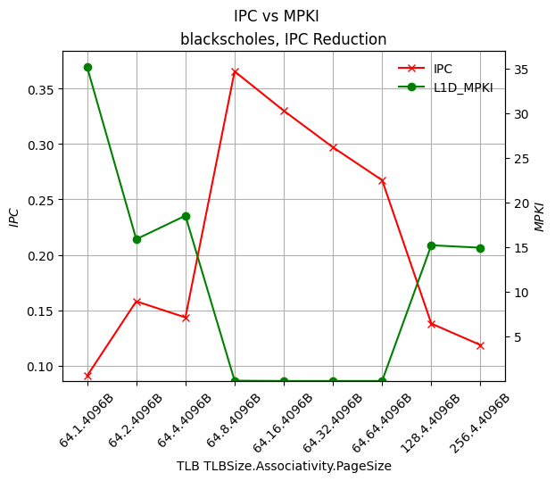**BLACKSCHOLE**

Βέλτιστος συνδυασμός: $(64.8.4096B)$

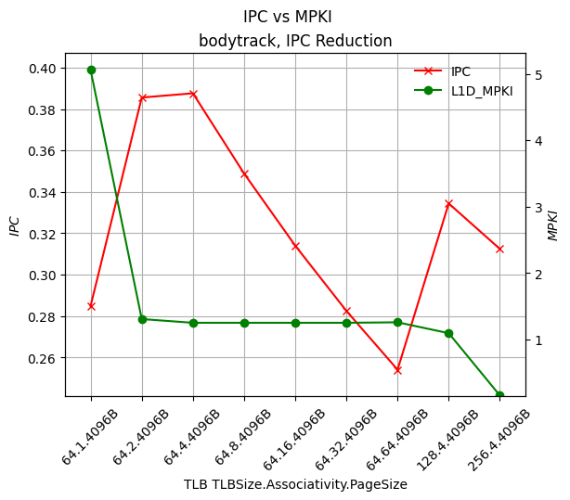**BODYTRACK**

Βέλτιστος συνδυασμός: $(64.4.4096B)$

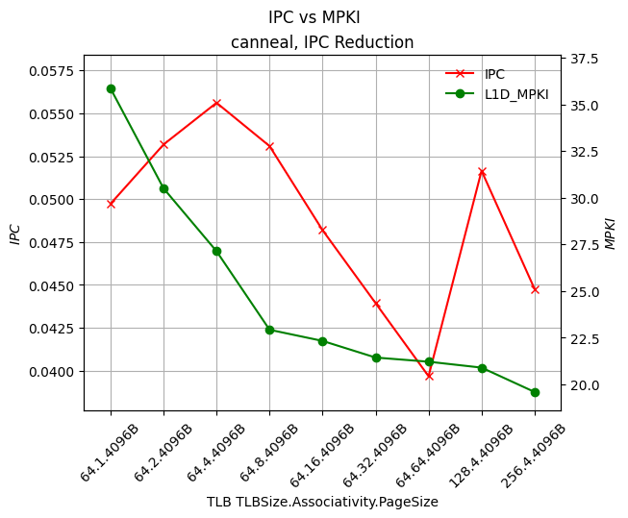**CANNEAL**

Βέλτιστος συνδυασμός: $(64.4.4096B)$

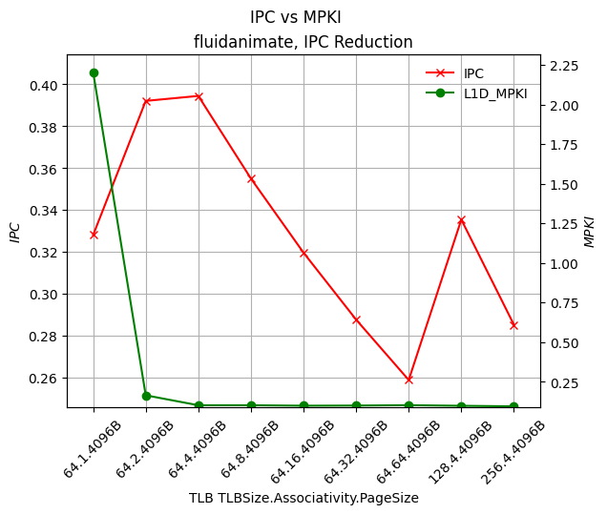**FLUIDANIMATE**

Βέλτιστος συνδυασμός: $(64.4.4096B)$

**FREQMINE**

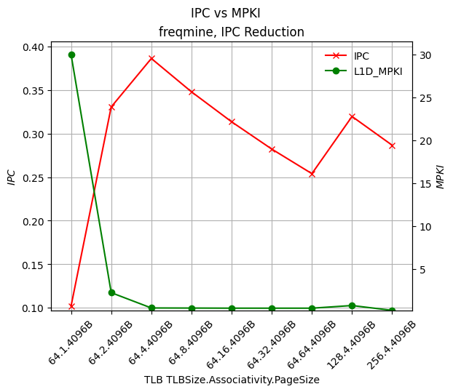

Βέλτιστος συνδυασμός: $(64.4.4096B)$

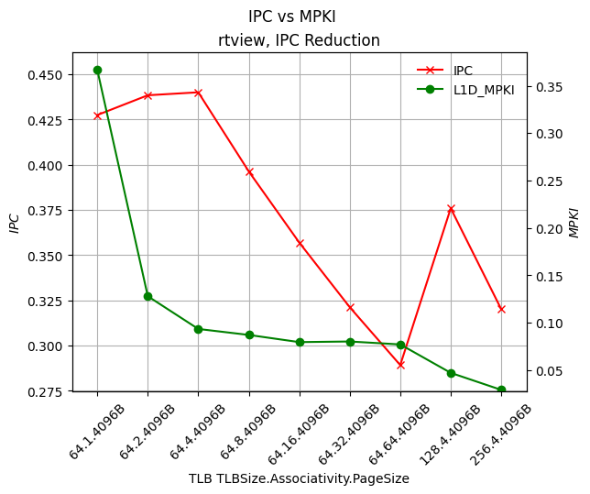**RTVIEW (RAYTRACE)**

Βέλτιστος συνδυασμός: $(64.4.4096B)$

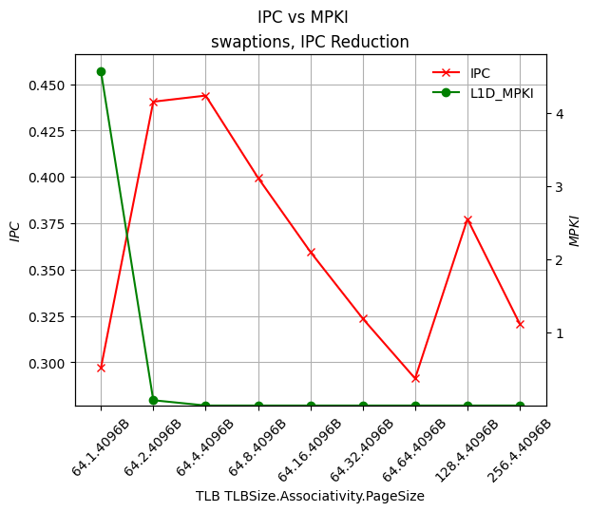**SWAPTIONS**

Βέλτιστος συνδυασμός: $(64.4.4096B)$

**STREAMCLUSTER**

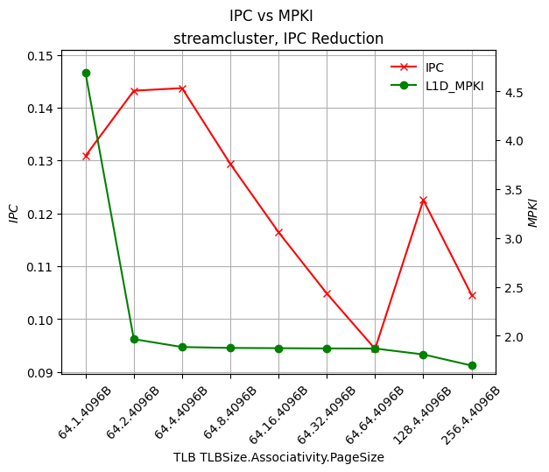

Βέλτιστος συνδυασμός: $(64.4.4096B)$